北京智汇空间科技有限公司

产品设计文档

(Product / Feature Design Document)

室内导航定位服务器Web Front设计

|  |  |
| --- | --- |
| 文档编号： | DD-W001 |
| 文档版本： | V1.0 2018-04-18 |

室内导航定位服务器Web Front设计

# 前言

公司预测未来几年，室内定位将会进入大规模应用时期。基于BLE的室内定位技术是如今应用最广泛一项技术，发展潜力较大。由于所有的手机都带有BLE传感器，采用BLE定位技术进行室内导航定位有着天然的优势。在行业应用方面，使用BLE技术在无动力车定位方面也有较大优势。Node.js是一种高性能的异步事件服务器框架，内核采用C/C++编写，上层使用JavaScript封装和编程，支持大规模并发访问，综合分析比较适合BLE定位服务器的应用环境。室内导航定位系统如图所示。



# 总体设计

## 主要功能列表

|  |  |  |
| --- | --- | --- |
| 序号 | 功 能 | 添加日期 |
|  | 采用vue.js前端框架 | 20180418 |
|  | 采用bootstrap UI框架 | 20180418 |
|  | 采用axios.js库通信 | 20180418 |
|  | 采用amap为默认地图UI | 20180418 |
|  | 实时地图多种设备显示 | 20180418 |
|  | 实时显示全部设备 | 20180418 |
|  | 实时显示单类设备 | 20180418 |
|  | 实时显示自定义设备 | 20180418 |
|  | 实时更新显示列表 | 20180418 |
|  | 显示列表可显示设备数量和状态 | 20180418 |
|  | 设备地图搜索 | 20180418 |
|  | 记录统计历史轨迹查询 | 20180418 |
|  | 用户管理登录 | 20180418 |
|  | 用户管理退出 | 20180418 |
|  | 用户管理注册 | 20180418 |
|  | 用户管理设置 | 20180418 |
|  | 账号管理 | 20180418 |
|  | 账号批量管理 | 20180418 |
|  | 设备管理 | 20180418 |
|  | 设备批量管理 | 20180418 |
|  | 管理消息操作提示 | 20180418 |
|  | 设备地图标记显示 | 20180418 |

## 设计原则

* 设计平台为：Visual Studio Code；
* 运行平台：Windows,Linux,macOS；
* 浏览器：Firefox，Chrome，Microsoft Edge,360极速浏览器
* 编程语言：JavaScript；
* 通信协议：HTTP；
* JavaScript框架：vue.js
* UI框架：bootstrap
* 数据接口协议：见服务器接口文档数据接口协议部分；

## 系统流程图



# 界面设计

## 主页

### 导航栏

* 公司logo：采用图片或者名称，可点击，连接地址为主页
* 实时显示下拉菜单：用于操作显示列表和在地图上显示的设备，包括全部显示，自定义组合显示，是否打开列表，以及单类交通工具显示选择。
* 记录统计下拉菜单：用于设备相关数据的查询和统计。
* 用户管理下拉菜单：用于用户的管理设置，包括登录，注册，注销，设置；管理员可以进行设备的管理，账户管理操作。
* 搜索框和搜索按钮：由于搜索地图上的设备。

### 地图

* Amap地图：注册时默认加载amap地图。
* 用户地图：用户修改地图设置后，加载用户自定义地图。
* 显示方式：全屏显示，界面最低层，初始位置为城市或地图中心。

### Demo

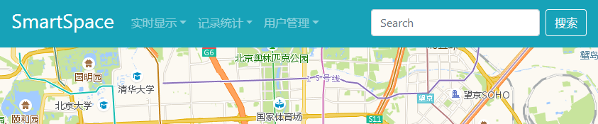

## 实时设备列表

### 图标列

* 设备图标位于最左侧，可点击，点击后显示相关设备列表id；
* 鼠标悬停图标上显示提示信息；
* 根据用户设置可定制设备图标列表样式、数量、显示内容等；
* 图标第一个为所有设备图标，其次为各种类型设备图标；

### 设备列表

* 表格形式显示设备序号和账号id；
* 设备账号id可点击，点击后地图中心移动并突出显示该设备；
* 列表数据自动更新；

### 状态和数量

* 选择一种设备类型后，更新相应设备类型的状态和数量，以彩色徽章显示标记；
* 状态类型：全部（蓝色），在线（绿色），离线（灰色），警告（黄色）；
* 徽章内部显示同类型各状态设备数量

### Demo

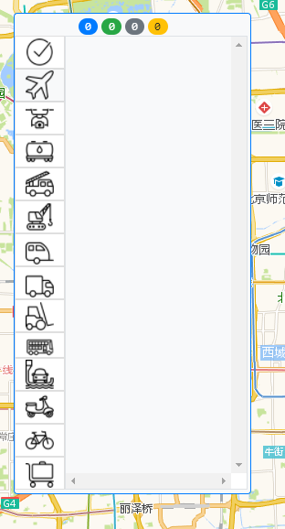

## 登录

### 输入

* 用户名：支持数字、字母、符号，唯一性；
* 密码：支持数字、字母、符号，不小于8位，加密后发送给服务器；
* 登录按钮：点击后进行用户登录操作，失败后显示失败原因；

### 链接

* 公司logo为图片，可点击，地址为主页；
* 立即注册：用户注册链接，地址注册页；
* 忘记密码：用户找回密码链接，地址找回密码页；
* 关于我们：公司网站关于我们页链接地址；
* 联系我们：公司网站联系我们页链接地址；

### Demo

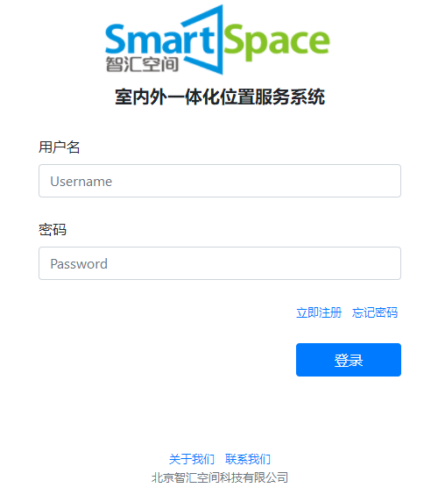

## 注册

### 输入

* 用户名：支持数字、字母、符号，唯一性；
* 密码：支持数字、字母、符号，不小于8位；
* 确认密码：与密码相同；
* 用户类型：普通用户（只能操作自己），监控员（不能进行添加修改操作），管理员（所有操作，暂未开放注册）；
* 注册码：管理员提供，用于账号管理；
* 邮箱：用于找回密码和消息推送；
* 手机：用于找回密码和消息推送；
* 其它信息：用户其它信息；
* 注册按钮：点击进行用户注册；
* 取消按钮：点击退出注册页面，返回主页；

### 提示信息

* 输入提示：在输入框下显示输入信息基本要求；
* 错误提示：实时显示错误输入信息提示，注册失败信息提示；

### 注册条款

* 链接：可点击，以对话框形式显示；
* 内容：条款内容为静态资源形式实时加载，格式为html，便于实时修改和格式控制；
* 拒绝按钮：点击拒绝按钮，关闭对话框，不允许注册；
* 同意按钮：点击同意按钮，关闭对话框，许注册；

### Demo

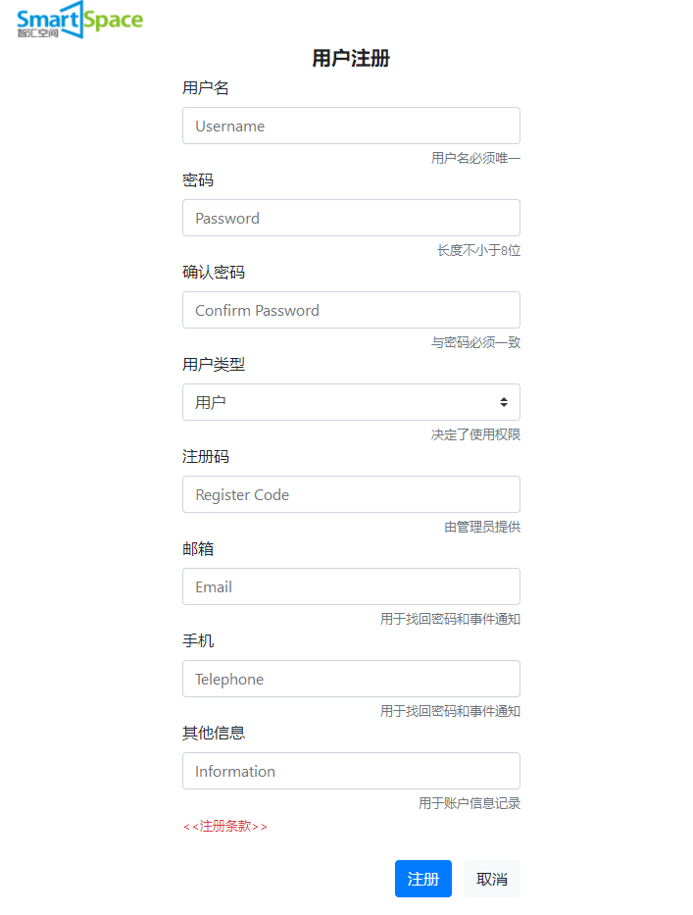

## 账号管理

### 导航栏

* Logo：公司图标或者名称，可点击，连接地址主页；
* 账号管理：可点击，用于刷新此页内容；
* 清空列表：可点击，清空账号列表所有账号；
* 批量操作：可点击，普通操作和批量操作切换；
* 操作提示：显示操作结果，根据文字颜色代表不同等级，灰色表示普通提示，绿色文字代表在操作成功，黄色代表警告操作，红色代表错误消息；

### 账号列表

* 形式：表格形式显示账号列表；
* 内容：序号，账号类型，账号id
* 操作：点击type或id标题，可进行降序或升序排列，点击设备id可查看账号所有参数；

### 账号参数

* 账号：支持数字、字母、符号，唯一性；
* 密码：支持数字、字母、符号，至少8位；
* 账号类型：user
* 电话：用于找回密码和消息推送；
* 邮箱：用于找回密码和消息推送；
* 权限：普通用户（只能操作自己），监控员（不能进行添加修改操作），管理员（所有操作，暂未开放注册）；
* 注册码：管理员提供，用于账号管理；
* 其它信息：用户其它信息；
* 注册时间：由服务器自动生成；

### 操作

#### 普通操作

* 查询：填写账号和账号类型，查询账号信息，__all可查看所有账号；
* 添加：填写必填信息后，点击添加账号；
* 修改：填写需要修改的信息后，点击修改账号；
* 删除：填写账号和账号类型，点击删除账号；
* 提示：以上操作完成后，显示操作完成或失败信息；

#### 批量操作

* 点击导航栏批量操作，切换到批量操作，添加批量操作醒目提示；
* 批量操作时，所有信息不能修改，只能查看；
* 选择批量操作文件：按照严格格式填写批量操作文件，选择文件后加载，账号列表显示所有待处理账号；
* 批量查询：查询所有批量文件账号；
* 批量添加：添加所有批量文件账号；
* 批量修改：修改所有批量文件账号；
* 批量删除：删除所有批量文件账号；

### 批量操作文件格式

* 文件类型：txt或者csv
* 格式示例：第一行为标题行，必须存在，需要满足各项操作的最低要求提供参数，数据行列数必须与标题行相同，没有参数逗号必须存在。

id,code,type,phone,email,privilege,regist_code,info

test,12345678,user,13987654321,send@126.com,user,test1234,my test

test2,123,user,,,,test1234,

### Demo

#### 普通操作

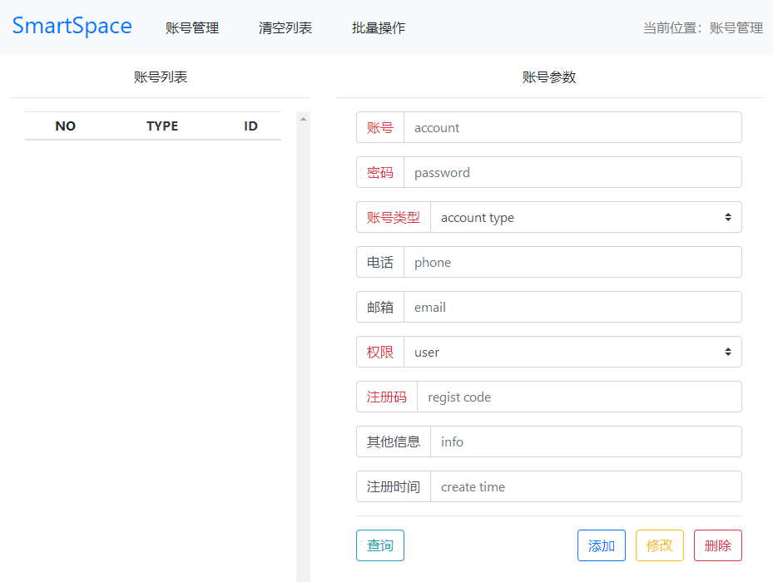

#### 批量操作

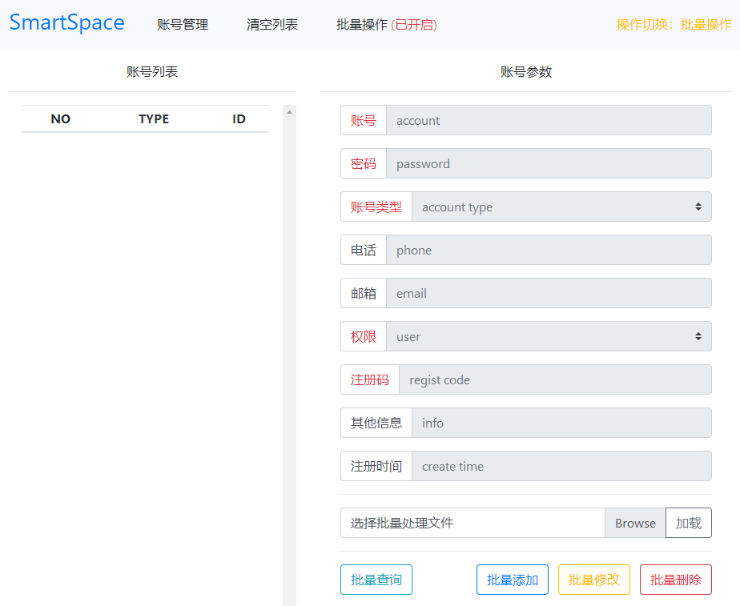

## 设备管理

### 导航栏

* Logo：公司图标或者名称，可点击，连接地址主页；
* 账号管理：可点击，用于刷新此页内容；
* 清空列表：可点击，清空账号列表所有账号；
* 批量操作：可点击，普通操作和批量操作切换；
* 操作提示：显示操作结果，根据文字颜色代表不同等级，灰色表示普通提示，绿色文字代表在操作成功，黄色代表警告操作，红色代表错误消息；

### 账号列表

* 形式：表格形式显示账号列表；
* 内容：序号，账号类型，账号id
* 操作：点击type或id标题，可进行降序或升序排列，点击设备id可查看账号所有参数；

### 账号参数

* 账号：支持数字、字母、符号，唯一性；
* 密码：支持数字、字母、符号，至少8位；
* 账号类型：user
* 电话：用于找回密码和消息推送；
* 邮箱：用于找回密码和消息推送；
* 权限：普通用户（只能操作自己），监控员（不能进行添加修改操作），管理员（所有操作，暂未开放注册）；
* 注册码：管理员提供，用于账号管理；
* 其它信息：用户其它信息；
* 注册时间：由服务器自动生成；

### 操作

#### 普通操作

* 查询：填写账号和账号类型，查询账号信息，__all可查看所有账号；
* 添加：填写必填信息后，点击添加账号；
* 修改：填写需要修改的信息后，点击修改账号；
* 删除：填写账号和账号类型，点击删除账号；
* 提示：以上操作完成后，显示操作完成或失败信息；

#### 批量操作

* 点击导航栏批量操作，切换到批量操作，添加批量操作醒目提示；
* 批量操作时，所有信息不能修改，只能查看；
* 选择批量操作文件：按照严格格式填写批量操作文件，选择文件后加载，账号列表显示所有待处理账号；
* 批量查询：查询所有批量文件账号；
* 批量添加：添加所有批量文件账号；
* 批量修改：修改所有批量文件账号；
* 批量删除：删除所有批量文件账号；

### 批量操作文件格式

* 文件类型：txt或者csv
* 格式示例：第一行为标题行，必须存在，需要满足各项操作的最低要求提供参数，数据行列数必须与标题行相同，没有参数逗号必须存在。

id,lati,longi,accuracy,alti,alti_accuracy,calibration,soc,location,type,company,info,regist_code

test,123.123,234.234,1.23,45.6,1.23,-61,99,china,beacon,smartspace,my beacon,test

test2,223.123,334.234,,,,-61,,,beacon,,,test

### Demo

#### 普通操作

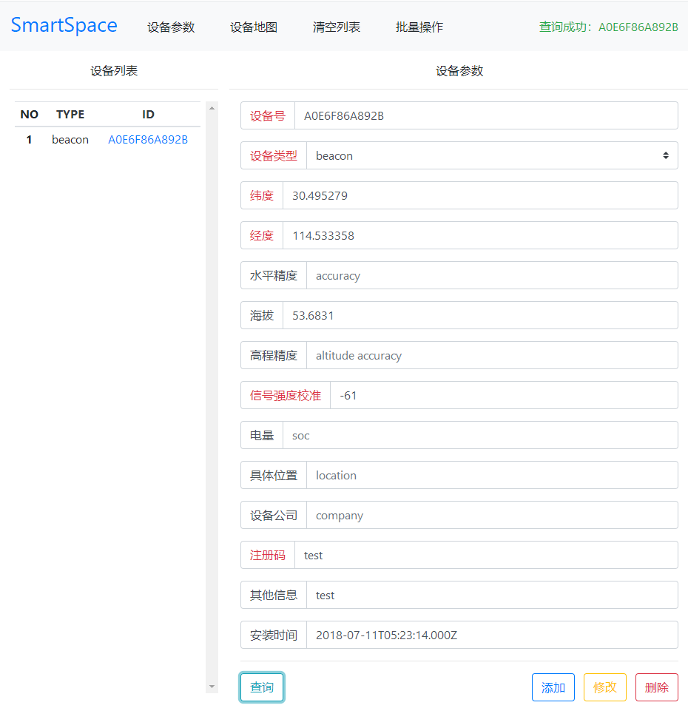

#### 批量操作

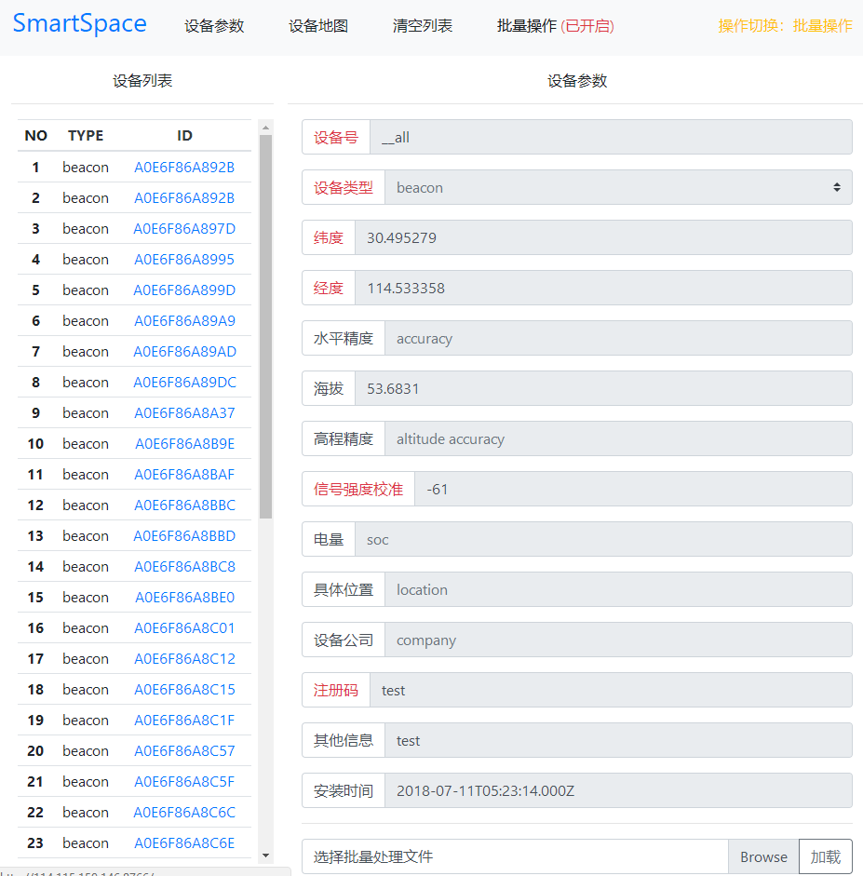

#### 地图显示

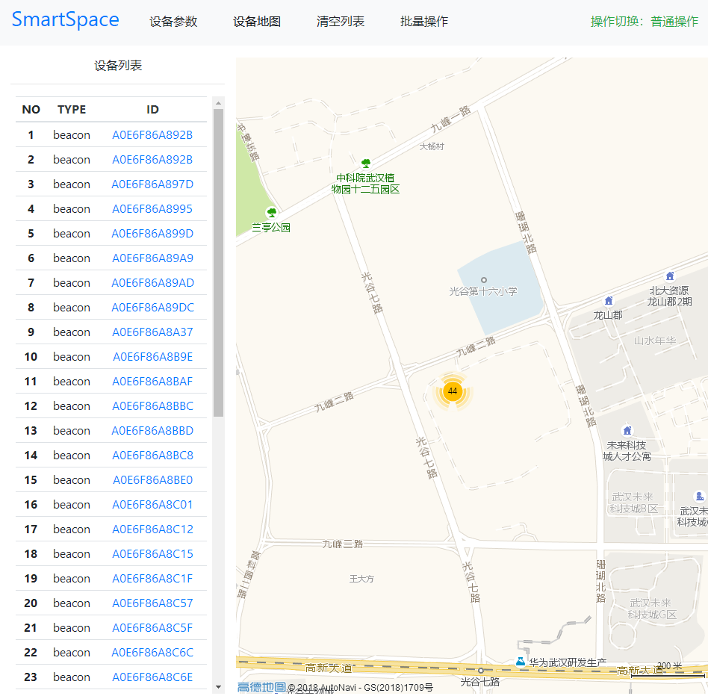

# 组件设计

## Index

### 功能

* 服务器Web Front 主页组件

### 构成

* template
  + 地图显示
  + 导航条
    - Logo
    - 实时显示下拉菜单
    - 记录统计下拉菜单
    - 用户管理下拉菜单
    - 设备搜索控件
  + 设备列表
  + 用户自定义列表选择对话框
* script
  + data()
  + comonents
  + methods
* style

### 相关路由

* /:logo链接
* userLogin:登录链接
* userRegist:注册链接
* userSet:设置链接
* manageAccount:账号管理链接
* manageDevice:设备管理链接

### 相关组件

* displayMap:地图组件
* displayListUser:用户自定义设备列表组件
* display:设备列表组件

### 方法

* $_logout()：退出函数，删除保存的用户信息
* $_search()：搜索地图设备
* $_isLogin(page)：判断是否登录，登录后跳到page页面
* $_display()：控制是否打开设备列表

## userLogin

### 功能

* 用户登录，获取用户配置

### 构成

* template
  + Logo
  + 系统名称
  + 表单：用户名，密码，提交按钮
  + 信息提示
  + 注册链接
  + 忘记密码链接
  + 公司相关连接
* script
  + data()
  + methods
* style
  + img:logo大小控制
  + login:表单宽度控制
  + company-info：叠加控制

### 相关路由

* userRegist：立即注册链接
* userFindPassword：忘记密码链接
* /：logo链接

### 相关组件

### 方法

* $_login():登录按钮点击事件
* axios()：HTTP通信函数

## userRegist

### 功能

* 用户注册

### 构成

* Template
  + Logo
  + 表单：用户名，密码，确认密码，用户类型，注册码，邮箱，手机，其它信息，注册按钮，取消按钮
  + 填写提示信息
  + 注册条款
* Script
  + data()
  + components
  + methods
  + computed
* style

### 相关路由

* /:取消按钮链接，注册成功连接

### 相关组件

* userRegistItem：注册条款组件

### 方法

* $_regist()：注册按钮事件
* axios()：HTTP通信函数
* $_checkInput()：检查密码输入正确性

## userRegistItem

### 功能

注册条款展示对话框

### 构成

* Template
  + 条款内容：由静态文件registerItem.html提供
  + 拒绝按钮
  + 同意按钮
* script
* style

### 相关路由

### 相关组件

### 方法

## userFindPassword

### 功能

找回用户密码

### 构成

* Template
  + Logo
  + 表单：用户名，邮箱，手机，确定按钮，取消按钮
  + 公司链接
* script
* style

### 相关路由

### 相关组件

### 方法

## manageAccount

### 功能

用户账号管理

### 构成

* Template
  + 导航条
    - 账号管理：链接到此页
    - 清空列表：清除显示列表中所有数据
    - 批量操作：切换普通操作和批量操作
    - 操作提示：显示相关操作信息
  + 账号列表
    - 列表序号
    - 账号类型
    - 账号id
  + 账号参数
    - 表单：账号，密码，账号类型，电话，邮箱，权限，注册码，其他信息，注册时间
    - 批量处理文件加载
  + 管理操作
    - 查询
    - 修改
    - 更新
    - 删除
* Script
  + data()
  + methods
* style
  + a:hover:无下划线

### 相关路由

* Logo：主页
* 账号管理：此页

### 相关组件

### 方法

* $_getBatchData(type)：获得批量处理时数据
* $_getSendData(type)：获取发送数据
* $_clearList()：清空显示列表
* $_orderType()：显示列表按照类型排序
* $_orderId()：显示列表按照id排序
* $_select()：查询事件
* $_insert()：添加事件
* $_update()：更新事件
* $_delete()：删除事件
* $_pickOne(device)：点击列表查看信息
* $_openBatch()：批量操作相关状态设置
* $_batchFile()：读取批处理文件

## manageDevice

### 功能

设备管理

### 构成

* Template
  + 导航条
    - 设备参数：链接到设备参数页
    - 设备地图：链接到设备地图页
    - 清空列表：清除显示列表中所有数据
    - 批量操作：切换普通操作和批量操作
    - 操作提示：显示相关操作信息
  + 设备列表
    - 列表序号
    - 设备类型
    - 设备id
  + 设备参数
    - 表单：设备号，设备类型，纬度，经度，水平精度，海拔，高程精度，其他信息，信号强度校准，电量，具体位置，设备公司，注册码，其他信息，安装时间
    - 批量处理文件加载
  + 设备地图
  + 管理操作
    - 查询
    - 修改
    - 更新
    - 删除
* Script
  + data()
  + components
  + methods
* style
  + a:hover:无下划线

### 相关路由

* Logo：主页
* 设备参数
* 设备地图

### 相关组件

### 方法

* $_getBatchData(type)：获得批量处理时数据
* $_getSendData(type)：获取发送数据
* $_clearList()：清空显示列表
* $_orderType()：显示列表按照类型排序
* $_orderId()：显示列表按照id排序
* $_select()：查询事件
* $_insert()：添加事件
* $_update()：更新事件
* $_delete()：删除事件
* $_pickOne(device)：点击列表查看信息
* $_openBatch()：批量操作相关状态设置
* $_batchFile()：读取批处理文件

## Display

### 功能

* 主页设备列表显示组件

### 构成

* Template
  + 设备图标
  + 选择设备状态和数量
  + 设备列表
    - 序号
    - Id：可点击，地图上突出显示
* Script
  + data()
  + components
  + methods
* style
  + div:左位置设置
  + list-all:盒子设置
  + display:组件宽度设置

### 相关路由

### 相关组件

* + displayIcon：设备图标
  + displayCount：选择设备状态和数量

### 方法

* $_pickState(state)：选择相应状态的设备点击事件
* $_pickOne(item)：选择某个设备地图标记点击事件

## displayCount

### 功能

* 选择的设备状态和数量胶囊式显示

### 构成

* Template
  + 状态颜色：蓝(全部)，绿(在线)，灰(离线)，黄(警告)
  + 对应数量
* Script
  + props：传入参数颜色
* style
  + div：显示方式

### 相关路由

### 相关组件

### 方法

## displayIcon

### 功能

* 设备图标列显示

### 构成

* Template
  + 图标连接：全部、飞机、无人机、加油车、消防车、工程车、拖车、货车、叉车、大巴、摆渡车、电动车、自行车、手推车
* Script
  + data()
  + components
* style
  + img：图片大小控制
  + a：图片连接控制
  + display-icon：组件布局控制

### 相关路由

### 相关组件

* displayCount：状态和数量组件

### 方法

## displayListUser

### 功能

* 用户自定义设备列表显示

### 构成

* Template
  + 标题
  + 选择表单
  + 关闭按钮
  + 取消按钮
  + 确定按钮
* script
* style

### 相关路由

### 相关组件

### 方法

## displayMap

### 功能

* 地图加载显示

### 构成

* Template
  + 默认地图加载
  + 用户地图加载
* Script
  + data()
  + components
  + props
    - dataList：显示的列表中所有设备数据
    - dataOneMap：选择的一个设备数据
    - isMarkAll：是否全部标记
* style

### 相关路由

### 相关组件

* mapAmap：默认地图
* mapUser：用户地图

### 方法

## mapAmap

### 功能

* 默认高德地图加载显示

### 构成

* template
* script
  + data()
  + props
    - dataList：显示的列表中所有设备数据
    - dataOneMap：选择的一个设备数据
    - isMarkAll：是否全部标记
  + mounted()：地图初始化
* style
  + container：地图显示控制

### 相关路由

### 相关组件

### 方法

## mapUser

### 功能

* 用户自定义地图加载

### 构成

* template
* script
  + data()
  + props
    - dataList：显示的列表中所有设备数据
    - dataOneMap：选择的一个设备数据
    - isMarkAll：是否全部标记
  + mounted()：地图初始化
* style
  + container：地图显示控制

### 相关路由

### 相关组件

### 方法

# 路由与入口

## 入口

### 文件

* index.html
* src/main.js

### 功能

* Web 资源入口加载文件，连接加载所有相关资源。

### 构成

* index.html/Head：全局界面参数，名称，关键字，界面样式库等
* index.html/Body：组件入口，全局依赖库
* main.js/Vue：组件和路由入口

## 路由

### 文件

* src/router/index.js

### 功能

* 绑定界面所有路由入口、名称和文件

### 路由

* userLogin：登录路由接口
* userRegist：注册路由接口
* userFindPassword：找回密码路由接口
* index：主页路由接口
* manageAccount：账户管理路由接口
* manageDevice：设备管理路由接口

### 方法

Router()

# 静态资源

## /static/css

* bootstrap.min.css：界面ui框架样式库

## /static/img

* Logo.png：公司logo
* all.png：所有设备
* airport.png：飞机
* bicycle.png：自行车
* bus.png：大巴
* crane.png：工程车
* ferry.png摆渡车
* fire-truck.png：消防车
* fork-lift.png：叉车
* luggage-trolley.png：行李车
* motorcycle.png：电动车
* oil-tanker.png：加油车
* quadcopter.png：无人机
* trailer.png：拖车
* truck.png货车

## /static/js

* axios.min.js：通信库
* bootstrap.min.js：界面ui框架库
* jquery.slim.min.js：界面ui框架库
* popper.min.js：界面ui框架库

## /static/others

* registerItem.html：注册条款

# 软件版本功能规划

表1 软件版本

|  |  |  |
| --- | --- | --- |
| **版本** | **功能** | **发布日期** |
| V0.1 | 正式发布前的最后内部测试版本，之后进入版本控制 | 20180720 |
| V1.0 |  |  |
| V2.0 |  |  |
| 。。。 |  |  |
| 注：随着软件版本的升级，本表同步更新。 | | |

1. 修订记录

|  |  |  |  |  |
| --- | --- | --- | --- | --- |
| **文档编号** | **修订内容** | **修订部门** | **修订人** | **日期** |
| DD-V001-001_V0.1 180718 | 文档初稿 | 技术部 | 毛刚 | 20180720 |
|  |  |  |  |  |
|  |  |  |  |  |